耦合程序理论文档
径向热工网格对比，daisy的节点在边界（有限差分），imp的节点在控制体中心（有限体积）：
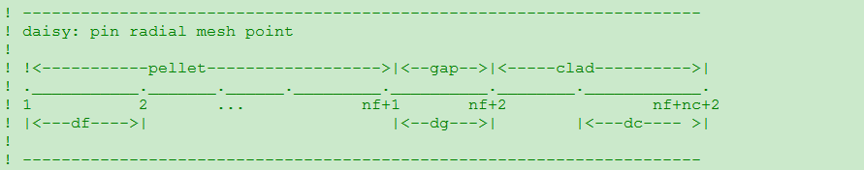
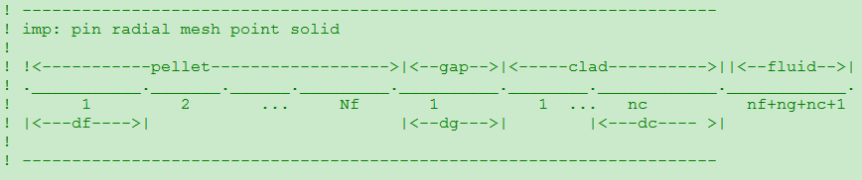
- this%na_start = bottom_layer + 1
- this%na_end = this%na - top_layer
对于一个组件，径向网格，由于daisy中的物理只计算到组件级别，而热工精确到元件内部网格，所以核-热耦合的时候，物理的网格包括了热工网格，无需另外对应。
而对于轴向网格，物理、热工都进行轴向剖分，需要网格映射；可以采用一套网格，也可以采用网格对应；最好是用网格对应的形式，这样两套可根据不同的精度设置网格，是否采用两套网格需要比较网格尺度，如果两套网格尺度一致，最好采用一套网格；一般来说，热工的更细；
daisy自带th中采用的是一套轴向网格的形式；

轴向热工网格，节点在控制体中心；
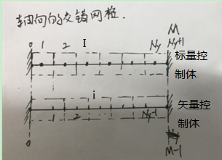

daisy中的轴向网格：
layer: number of axial layer
Layer_top:number of upper reflector layers
Layer_bottom:number of bottom reflcetor layers
物理-热工轴向网格转换：
gth_geometry_header.f90:Ln123
this%na = layer
this%na_start = bottom_layer + 1
this%na_end = this%na - top_layer
daisy中核-热功率耦合：
组件功率密度转换成组件功率密度：
pow=pow_density*zone_area*height
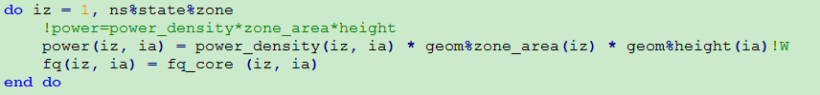
根据组件功率密度、功率因子计算元件平均线功率密度和最大线功率密度：
avg_line=pow/(n_fuel*th_height)
top_line=ave_line*fq_core
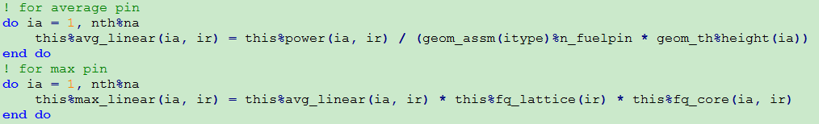

imp_single中的功率：
固体导热方程如下：
$$ρc_{p}\frac{∂T}{∂t}=\frac{1}{r}\frac{∂}{∂r}\left(λr\frac{∂T}{∂r}\right)+q_{v}$$
式中，功率单位是W/m³，即燃料元件的功率密度。
pow_fuel(zone,layer)=pow(zone,layer)/(n_fuel(zone))
pow_fuel_density(zone,layer)=pow_fuel(z,l)/(fuel_area*height(z,l))

